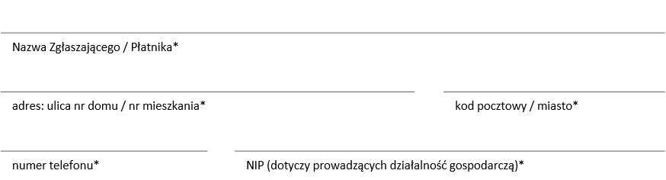

* pola obowiązkowe

** cena podstawowa przy grupie 10 osób. Cena ulega zmianie przy innej liczbie uczestników. Cena nie obejmuje pakietu dodatkowego.

*** termin uzależniony jest od dostępności ośrodka i trenera w proponowanym terminie

**Szkoła z życia w Twojej firmie**

**do ustalenia**

**310 zł brutto\*\***

**do ustalenia**

**Tytuł**

**Termin**

**Cena za osobę**

**Miejsce**

Data zgłoszenia

**propozycja terminu\*\*\***

**Dane Zgłaszającego / Płatnika**

**liczba uczestników**

**UMOWA - Formularz zgłoszeniowy**